Съезд специалистов по охране труда в Кремле 2025.
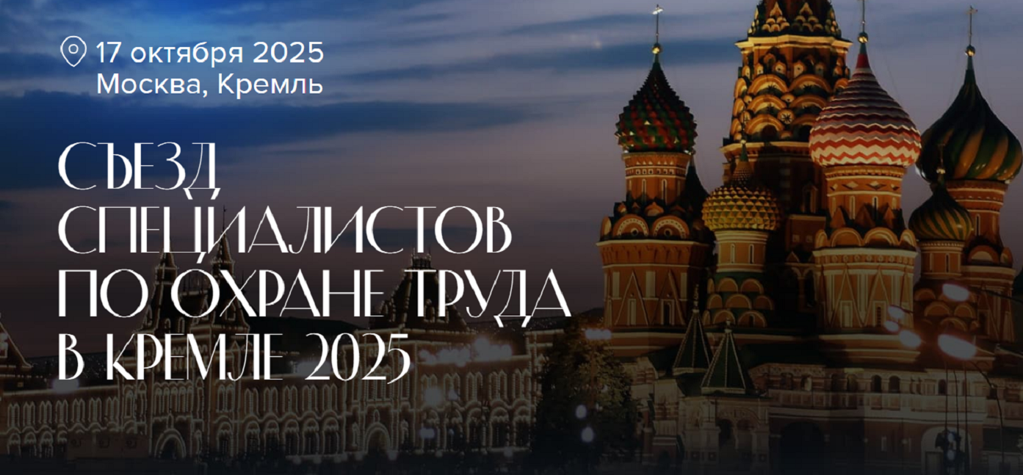
Администрация Колышлейского района информирует, что группа «АКТИОН» «Охрана труда» 17 октября 2025 года проводит съезд специалистов по охране труда.
Цель съезда – создать единую площадку для общения представителей профессионального сообщества, чтобы обсудить тренды в сфере охраны труда и производственной безопасности.
В рамках деловой программы на съезде выступят представители органов исполнительной власти и крупных компаний, авторитетные эксперты, руководители служб охраны труда из крупных компаний. В программе: цифровизация процессов охраны труда, использование технологий искусственного интеллекта при обеспечении производственной безопасности труда, человеко-ориентированный подход в развитии культуры безопасности труда, эффективное информирование работников о вопросах охраны труда и производственной безопасности для создания здоровой рабочей среды и сбережения кадрового потенциала, внедрение программ психологической безопасности на рабочих местах. Внимание будет уделено и практике решения актуальных вопросов, с которыми сталкиваются специалисты: проведения обучения, применение СИЗ, организация медицинских осмотров.
Участие в съезде бесплатное. Место проведения: Москва, Кремль, Кремлевский дворец.
Для участия в съезде необходимо зарегистрироваться через сайт https://kremiin.trudohrana.ru/ и сообщить об участии в администрацию Колыщлейского района.

